Les messages importants sur le canal 16

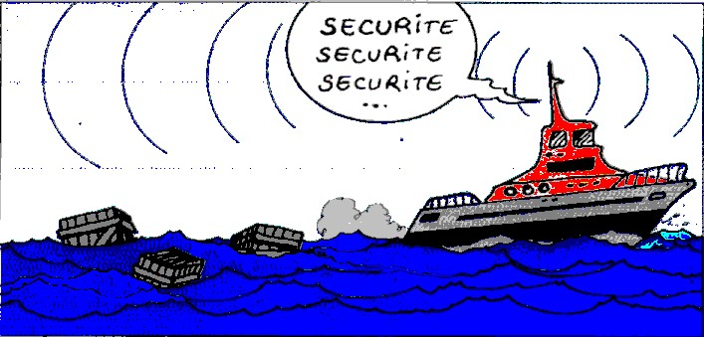 | 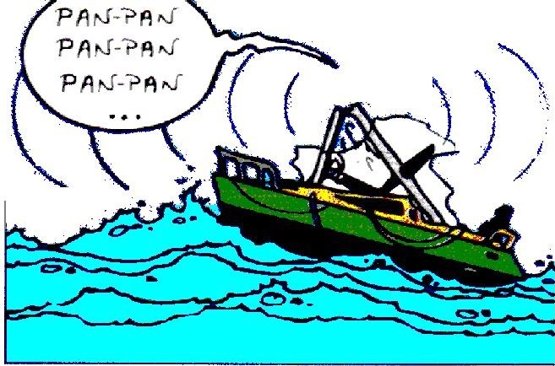 | 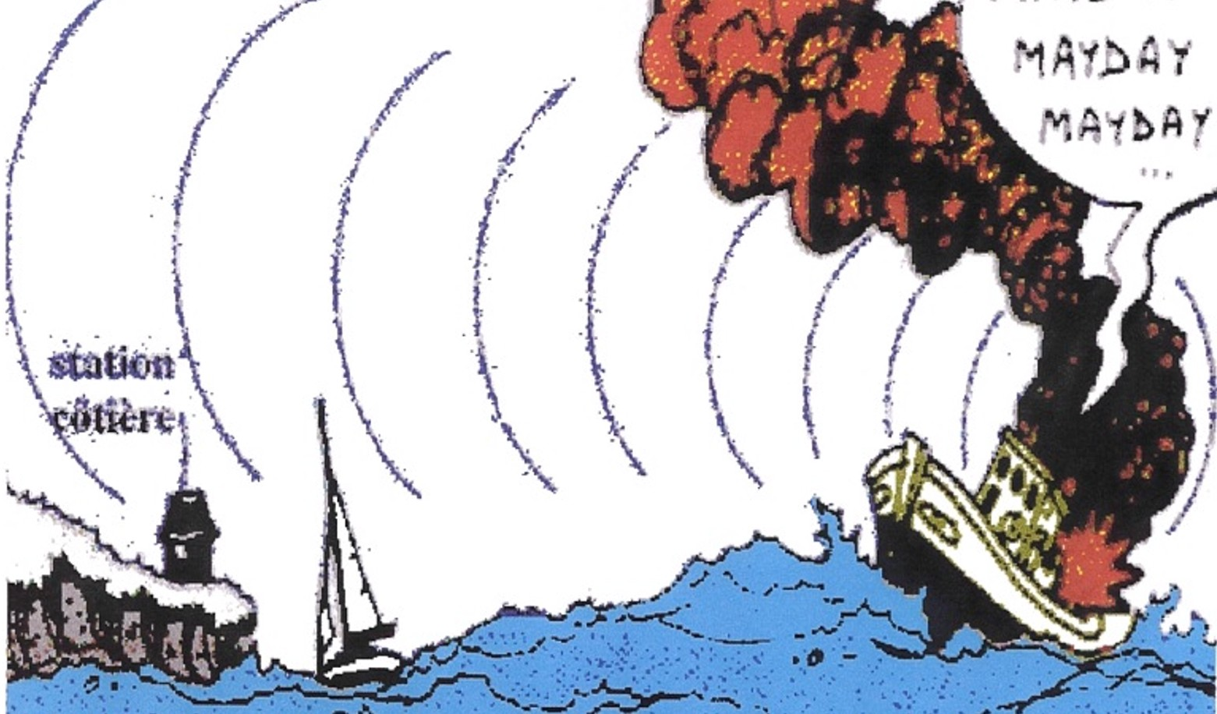
Risque pour la navigation pour tous les navires | Problème pour le bateau ou pour l’un de l’équipage  (Médecin à distance) | Risque important pour le bateau et l’équipage
- SECURITE - SECURITE – SECURITE.  - Ici le bateau (le nom du bateau ou votre indicatif)  - Je passe canal ….  - Ici le bateau ……. Terminé  - Sur le canal désigné passer le message suivant  - SECURITE - SECURITE – SECURITE.  - Ici le bateau (le nom du bateau ou votre indicatif)  - Contenu du message (danger pour la navigation)  - Ici le  - Bateau ……. Terminé. | - PAN PAN – PAN PAN – PAN PAN  (prononcer PANNE PANNE)  - Appel à tous ou à un seul correspondant  - Ici le bateau (le nom du bateau ou votre indicatif)  - Nature de la détresse :………  - Nous demandons :……….  - Position :…………  - Nous sommes (nombre de personnes à bord, blessés, etc.…)  - Nous restons en écoute sur le 16  - Ici le bateau ……. Terminé | - MAYDAY - MAYDAY – MAYADY.  - Ici le bateau (3 fois le nom du bateau ou votre indicatif)  - MAYDAY suivi du nom du bateau ou de l'indicatif  - Position :…………  - Nature de la détresse :  - Nous demandons assistance : (genre d'assistance demandée)  - Nous sommes (nombre de personnes à bord, blessés, etc.…)  - Intentions de l'équipage  - Longueur du bateau, type et la couleur du bateau  - Nous restons en écoute sur le 16  - Ici le bateau ……. Terminé

Point de Vue  Comparatif entre la VHF et le Téléphone cellulaire | Radio VHF |  | Téléphone cellulaire
 | Caractéristiques générales | Avantages et inconvénients | Caractéristiques générales | Avantages et inconvénients
Conditions d’emploi | Certificat de radiotéléphoniste restreinte  Grande facilité d’emploi | Peu contraignant, mais permettent de maîtriser les procédures d’échange. | Aucune qualification nécessaire  Grande facilité d’emploi | Ne favorise pas le professionnalisme des échanges
Coût d’achat | 3200 à 4800 Fr. HT installée | Combinable avec le radio-téléphone bidirectionnel | A partir de 400 Fr. HT
Coût d’utilisation | Licence annuelle 360 Fr. Ht  Communication gratuite |  | 1 à 4 Fr. HT / mn environ  Gratuit pour numéro d’urgence | Soumis à abonnement
Couverture maritime | Très importante, et pouvant aller jusqu'à 50 milles et plus de la côte  Infrastructure spécialisée pour les actions de recherche et de sauvetage | Couverture assurée dans les eaux territoriales, sur portable 6 W (zone A1 OMI) | Assurée dans les zones à fort trafic, mais portée limitée  Non gratuite  Spécifique à un réseau | Multi-abonnement éventuel
Accès et transmission d’alerte | Communication ouverte à tous  Appel général  Procédures prioritaires internationales pour les cas urgents (MAYDAY, PAN-PAN, SECURITE) | Probabilité quasi certaine d’obtenir directement un correspondant habilité au centre de coordination compétent | Communication point à point  Appel à correspondant unique  Pas de procédure d’acheminement prioritaire | Dépend de la disponibilité du standard (occupé, saturé, défaillant…) du centre concerné  Nécessite, une fois joint le centre concerné, d’effectuer un transfert de poste vers la personne habilitée
Qualité | Très bonne dans la couverture  Brouillages occasionnels possibles | Très rarement rédhibitoire | Bonne dans la couverture mais inégale en fonction des réseaux  Risques de coupures | Rédhibitoire dans certaines zones, se renseigner
Délais d’appel | Immédiat |  | Temps de recherche du numéro, de numérotation et d’acheminement et de décroché du correspondant, non négligeable | Peut-être réduit par l’utilisation de numéro courts ou de numéro programmés  Inadapté à l’urgence de certaines situations
Correspondants et services de secours | Les C.R.O.S.S. sont en veille permanente sur :  VHF 16 en phonie  VHF 70 en ASN | Procédures standard | le numéro d’urgence 112 au standard GMT européen, permet de contacter le centre de coordination des services d’incendie et de secours le plus proche (En France les CODIS)  Les C.R.O.S.S. disposent de numéros normaux individuels | Le centre de coordination des secours répercute l’information sur les C.R.O.S.S., mais il ne peut pas leur transférer l’appel  Penser à mémoriser le numéro du C.R.O.S.S. compétent pour la zone
Autre correspondants | Les sémaphores de la marine nationale  Les capitaineries de port  Les stations côtières des télécommunications  Les navires situés à proximité | Peuvent souvent assurer un relais efficace sur la VHF 16
Coordination des secours  Et services annexes | Les moyens engagés pour porter secours sont tous équipés en VHF  Ils disposent souvent de moyens radiogoniométriques | L’inter-opérabilité des moyens de recherche et de sauvetage et de la personne assistée est indispensable pour l’efficacité et la précision des actions  Il peut s’avérer très utile et efficace de se faire localiser ou guider par ce moyen |  | Inadapté dans la conduite des opérations de recherche et de sauvetage

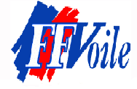

Commission sécurité et réglementation nautique.

Organisation des secours en France

Fiche formateur

Les moyens de signalisation des détresses en mer

Au large > 20 milles (Balise SARSAT)

Le système international de satellites SARSAT est en mesure d'intercepter les signaux de détresse émis par les balises de détresse dîtes SARSAT sur 406 MHz. Sa couverture est presque mondiale.
Seules les balises 406 MHz, sont autorisées sur les navires français.
Le signal émis contient un code identifiant chaque balise de façon unique. Le satellite repère le signal et le transmet à une station à terre, élément de la chaîne des secours. Si le satellite n'est pas en vue directe d'une station, il conserve l'information et la retransmet dès que possible. En général la précision de localisation est inférieure à deux milles.
A noter que les balises ARGOS sont des balises à vocation scientifique. Certaines balises ARGOS permettent cependant de signaler une détresse.

Près des côtes < 20 milles (V.H.F.)

Le canal 16 est veillé en permanence par les C.R.O.S.S. et par certains navires.
Rappel pour utiliser une V.H.F. sur un bateau, il faut :
- Une licence d'exploitation délivrée par les affaires maritimes.
- Un Certificat Restreint de Radiotéléphoniste (CRR)

Les messages sont de trois formes :
- MAYDAY : Détresse
- PAN : Urgent, envoyé dans le cas où le bateau ou une personne est en détresse sans pour autant que la vie soit en danger immédiat
- SECURITE : Info de sécurité concernant la sécurité de la navigation (épave).

MOYENS MIS EN OEUVRE

Les CROSS

Les centres régionaux d'organisation et de coordination des secours (CROSS) assurent en permanence la veille sur le canal 16 et sur la fréquence 2182kHz. Ils assurent la surveillance de tous les navires, le traitement des alertes émises par les balises et la coordination des secours avec les étrangers.

La S.N.S.M.

Elle comporte 256 stations de sauvetage réparties sur les côtes françaises. Sa mission est de porter secours aux navires en difficulté de la côte à la ligne d'horizon.

Les autres moyens

Les CROSS peuvent utiliser d'autres moyens d'interventions :

- Pompiers
- Marine Nationale
- Gendarmerie Nationale ou Maritime
- Douanes
- Autres navires sur zone

Commission sécurité et réglementation nautique.

Organisation des secours en France

Balise SARSAT

Le système international de satellites SARSAT est en mesure d'intercepter les signaux de détresse émis par les balises de détresse dîtes SARSAT sur 406 MHz. Sa couverture est presque mondiale.
Seules les balises 406 MHz, sont autorisées sur les navires français.
Le signal émis contient un code identifiant chaque balise de façon unique. Le satellite repère le signal et le transmet à une station à terre, élément de la chaîne des secours. Si le satellite n'est pas en vue directe d'une station, il conserve l'information et la retransmet dès que possible. En général la précision de localisation est inférieure à deux milles.
A noter que les balises ARGOS sont des balises à vocation scientifique. Certaines balises ARGOS permettent cependant de signaler une détresse.

La V.H.F.

Le canal 16 est veillé en permanence par les C.R.O.S.S. et par certains navires.
Rappel pour utiliser une V.H.F. sur un bateau, il faut :
- Une licence d'exploitation délivrée par les affaires maritimes.
- Un Certificat Restreint de Radiotéléphoniste (CRR).

Les messages sont de trois formes :

- MAYDAY : Détresse
- PAN : Urgent, envoyé dans le cas où le bateau ou une personne est en détresse sans pour autant que la vie soit en danger immédiat
SECURITE : Info de sécurité concernant la sécurité de la navigation (épave).

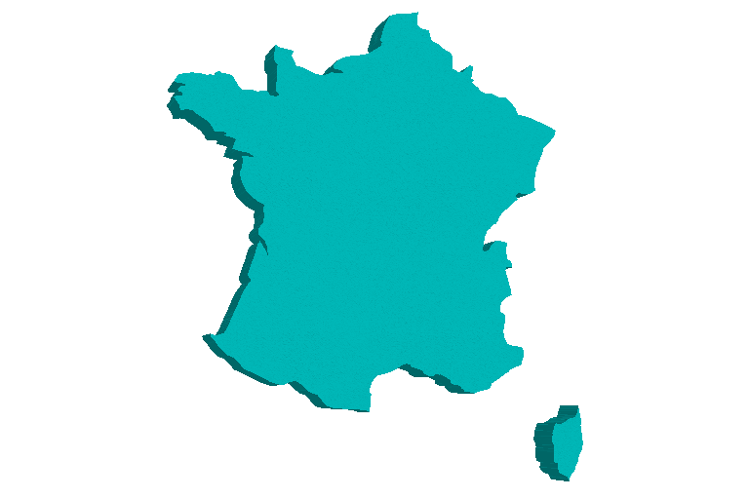
LES CROSS
GRIS NEZ
JOBOURG
CORSEN
ETEL
Sous cross
soulac
LA GARDE
Sous cross
AGDE
Sous cross
CORSEN

Les missions

- Recherches et sauvetages maritimes

- Surveillance de la navigation maritime

- Surveillance des pollutions

- Surveillance des pêches maritimes

